**Laporan Project UAS**

**Object Oriented Programming**



**Disusun Oleh :**

Nama = Erista Nova Saputri

NIM = 18090143

Kelas = 4C

Dosen Pengampu = Priyanto Tamami, S.Kom

**POLITEKNIK HARAPAN BERSAMA KOTA TEGAL TAHUN 2020**

**POIN PENILAIAN :**

Poin penilaian berdasarkan kode dan penjelasannya terhadap uraian sebagai berikut:

1. Pembentukan struktur tabel (**Poin 20**)
2. Desain aplikasi dan penjelasannya (**Poin 40**)
3. Kode program (**Poin 40**)

**SOAL**

Buatlah aplikasi sederhana untuk merekam data Mahasiswa berbasis web

**JAWABAN**

1. Struktur tabel

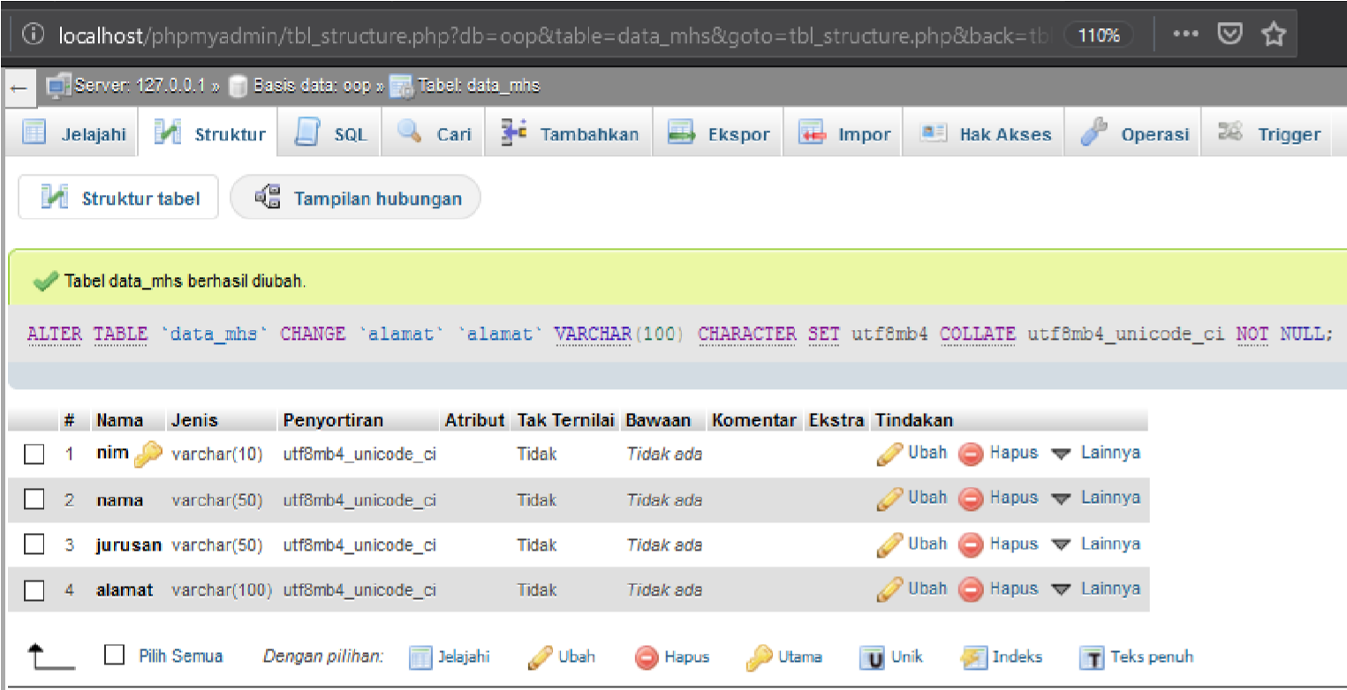

Berikut adalah struktur tabel data_mhs pada database bernama oop, disini saya menggunakan mysql pada aplikasi Xampp. Didalam tabel data_mhs berisi :

1.nim[varchar(10)] => primary key

2.nama [varchar(50)]

3.jurusan [varchar(50)]

4.alamat[varchar(100)]

1. Desain aplikasi dan penjelasannya

* 1. Tampilan utama dari aplikasi data mahasiswa (localhost:7777)

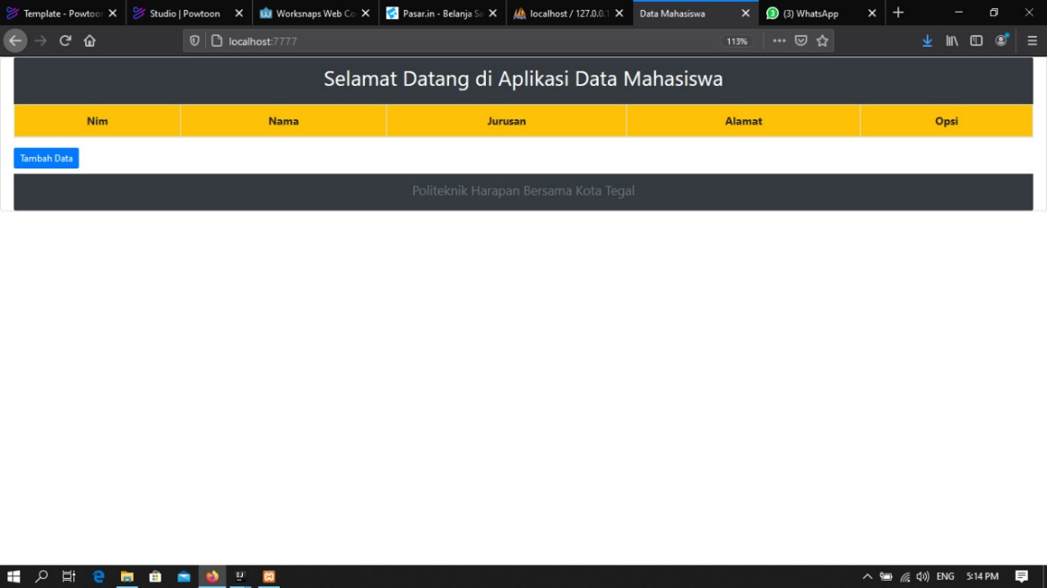

Gambar diatas adalah tampilan utama dari webnya,saya menggunakan template bootsrap v.4.5. Pada gambar tersebut ada button tambah data untuk menambahkan data mahasiswa. Dan pada tabelnya ada nim,nama,jurusan,alamat dan opsi (untuk tombol ubah/edit dan hapus).

* 1. Tampilan tambah data

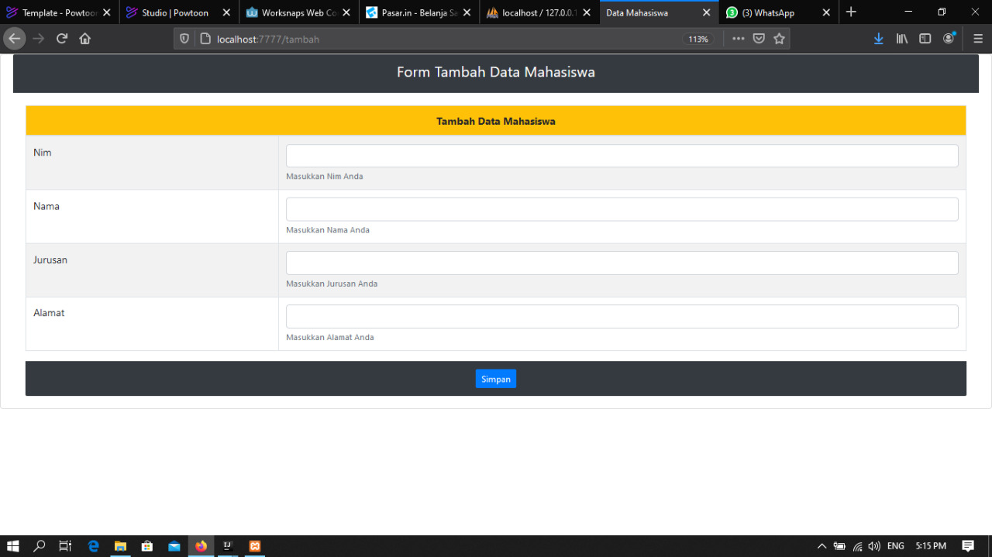

Setelah menekan button tambah data maka akan masuk ke dalam halaman form tambah data ,disini user diperintahkan untuk memasukkan nim,nama,jurusan,alamat setelah selesai menginput data maka tekan button simpan dibagian bawah tengah

* 1. Tampilan hasil dari tambah data

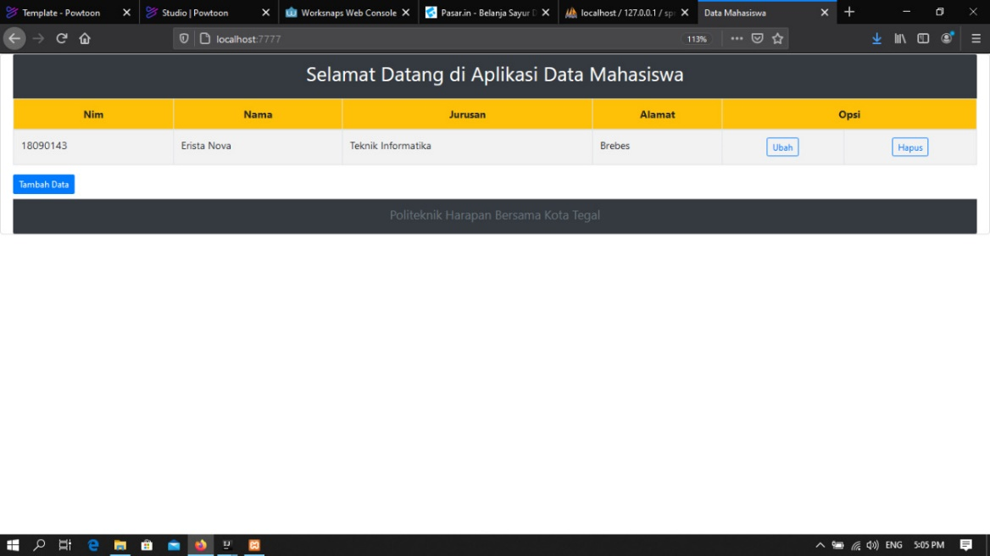

Disini saya telah menambah data nim,nama,jurusan,dan alamat dan setelah diinputkan data akan kembali ke halaman utama maka data akan tampil sesuai dengan inputan tadi,lalu didalam kolom opsi terdapat 2 button yaitu ubah dan hapus. Disini user bisa mengubah dan menghapus data yang telah diinputkan ataupun menambah data lagi.

* 1. Tampilan ubah data

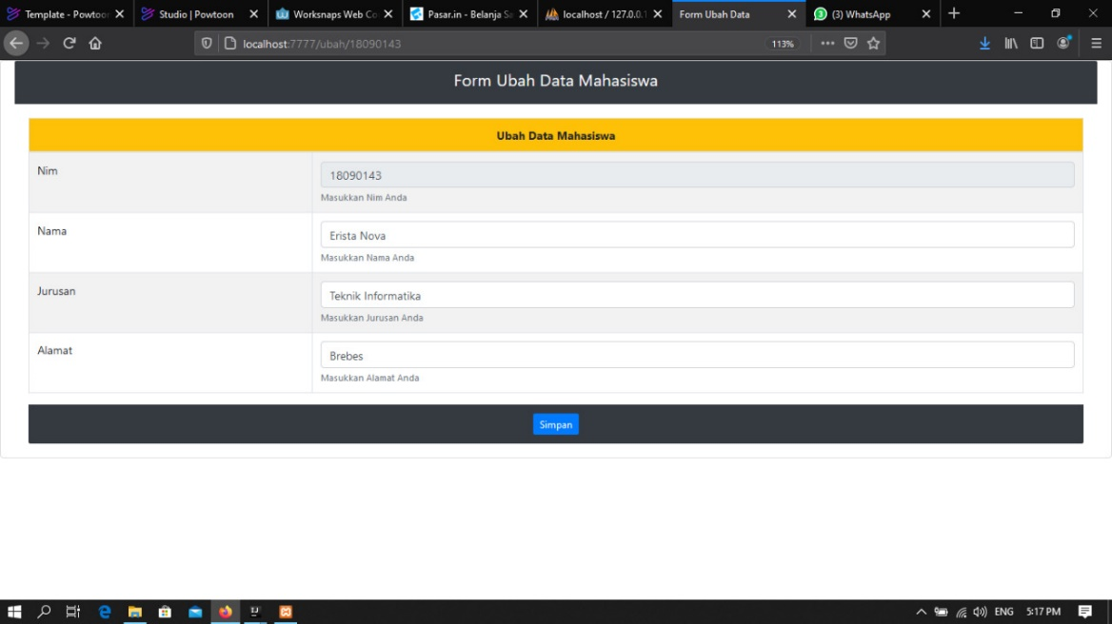

Ini adalah tampilan dari form ubah data mahasiswa.

* 1. Tampilan Hapus data

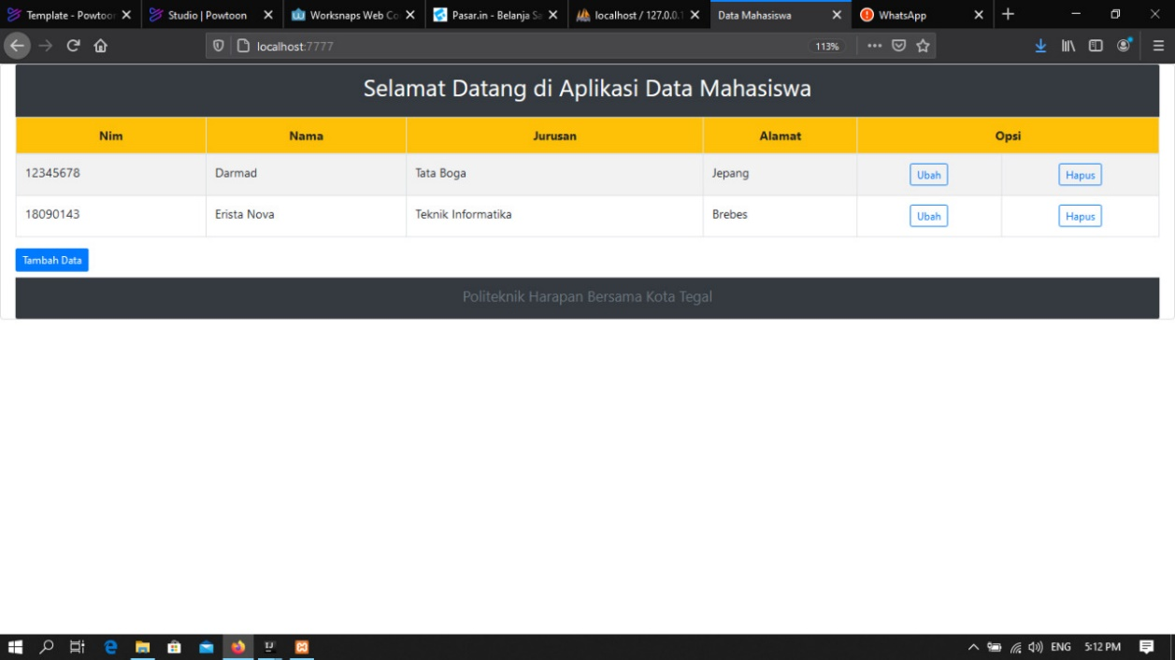

Disini sebelumnya saya telah menambahkan data asal yang muncul di kolom pertama dengan nama Darmad , dan saya akan menghapus data tersebut sebelumnya kursornya sudah berada pada button hapus sehingga warna backgroundnya akan full biru ,lalu klik button hapus.

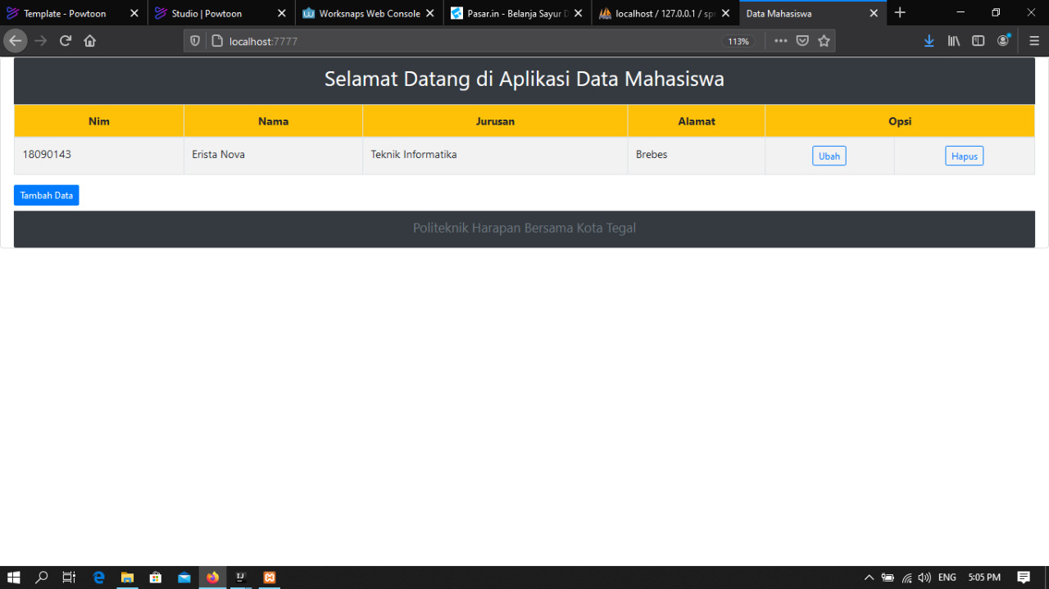

Dan data yang pertama tadi akan terhapus.